广东艾科技术股份有限公司

智能交通系列产品命名规范

文件编号：AKE-QP/ITS-01 版 本： A3
编 制： 审 核：
批 准： 生效日期：

智能交通系列产品命名规范

- 产品命名基本原则
1.1 产品的中文名称首先要遵循有关国际或国家的相关标准，其次参考行业习惯，再次参考公司产品发展的历史。
1.2 产品型号采用字母与数字结合，字母首选英文名称代号，其次是产品名称的拼音代号
1.3 此产品命名规范仅适用于国内外销售的成品命名，不适用于生产原材料命名。
1.4 产品的型号要简洁，采用代号表示特性。
1.5 产品型号不包括产品制造的批次代号，对于产品制造的代号，由制造系统另行制定。
1.6 特殊订单产品尽量参照命名规范，若不适用于命名规范则需在下订单时单独备注说明。

- 各大类定义
2.1 采集器层：
负责采集、感知车位状态，提供底层数据的一类设备；
2.2 管理器层：
负责管理所属区域内采集末端的一类设备；
2.3 服务器层：
负责管理一个停车场项目整个区域的一类设备；
2.4 模块层：
负责数据传输、转换的一类设备；
2.5 车位指示灯系列：
负责对车位占用状态进行指示的一类灯具；
2.6 控制器层：
负责对底层设备或对外部器件进行控制的一类设备；
2.7 信息屏层：
负责对停车场所属车位使用状态进行显示并引导驾驶者的一类设备；
2.8 供电电源系列产品
负责对停车场内产品提供电源的设备；

2.9 寻车交互设备产品：
应用于反向寻车系统，与使用者进行人机对话的一类设备；
2.10 附属配件类产品：
附属零部件或模块一类产品，作为其他常规产品的附属件；
2.11 道闸设备产品：
应用于停车收费系统，负责对出入口进行车辆进出管理的一类设备；
2.12 控制机设备产品：
应用于停车收费系统，负责与驾车者人机对话并控制道闸的一类设备；
2.13 道闸收费系统配件：
停车收费系统中的零部件或模块一类产品；
2.14 一体式控制机系列：
停车收费系统中的视频一体式控制机系列产品；

采集器层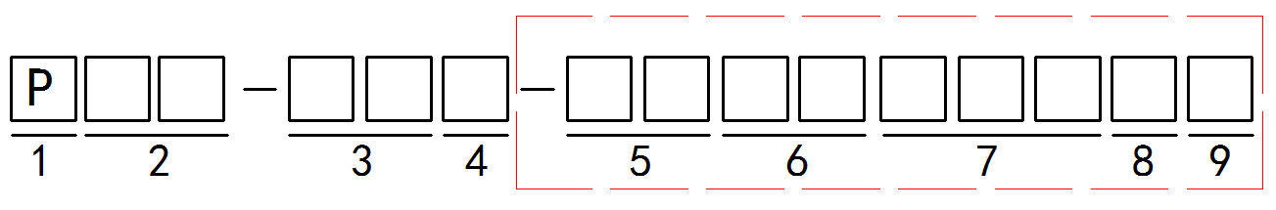
例：超声波探测器PUD-11R-CN11R11QW
- P：代表智能交通系列，采集器层产品。
- 功能编号，由两位大写字母组成。
UD：超声波探测器
MD：地磁探测器
DD：地磁方向探测器
VD：视频探测器
LS：地感探测器（单向）
LD：地感探测器（双向）
ID：立体车库探测器
- 款式编码，用两位数字表示，从11开始，用于大致区分不同的产品型号和版本。
- 上行通信方式代号，用一组大写字母表示（为了不和数字混淆，不用字母I、O）。若带两路或两路以上通信接口且使用不同通信方式，则加括号表示，如“R”及“（RW）”。
R：RS485
S：RS232
W：RF433MHz
E：RF470MHz
G：GPRS
H：WIFI
F：RF2.4GHz
C：CAN
N：RJ45
D：CDMA2000
L：WCDMA
Y：TD-SCDMA
T：LTE（TDD/FDD）
B：Bluetooth
K：开关量输出
- 产品适用语种类型，用两位大写字母表示，用于描述产品应用环境语种，规则参照国际域名缩写，见附件1。主要的语种有：
CN：中文
GB：英文
FR：法文
RU：俄文
ES：西班牙文
AE：阿拉伯文
- 包装类型，用两位数字表示，用于描述产品包装种类，AKE品牌包装默认为11，中性包装默认为00，定制需求包装从20开始，如添加则使用流水号的方式进行定义，即下一款定制包装记为21。
- 程序/软件版本，用一位大写字母与两位数字表示，用于描述产品内部使用的程序版本号。
- 正式命名产品用大写字母R表示，Regular，数字从11开始，如添加则使用流水号的方式进行定义，流水号的定义与公司内部程序/软件版本管理的对照表由研发管理部存档；
- 若无程序/软件则置空，记为N00。
- 通信协议，用一位大写字母表示，用于描述产品通信中的协议类型。
Q：AKE标准
B：BACNET
M：MODBUS
T：TCP/IP
E：Else
N：None
- 外壳颜色，使用一位大写字母表示，用于描述产品外观色彩属性。
K：黑色
W：白色
R：红色
O：橙色
Y：黄色
G：灰色
B：蓝色
I：青色

管理器层
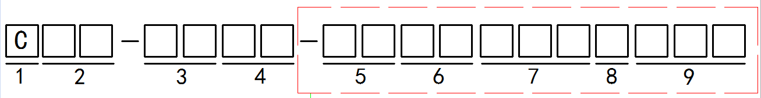
例：超声波管理器CUC-11CR-CN11R11Q220
- C：代表智能交通系列，管理器层产品。
- 功能编号，由两位字母组成。
UC：超声波管理器
LC：地感管理器
MC：管理器（地磁/红外）
DC：地磁方向管理器
VC：视频管理器
LM：区域灯管理器
PM：PLC管理器
DM：数据管理器
CL：寻车管理器
RC：节点控制器
RM：无线区域控制器
PK：固定咪表
- 款式编码，用两位数字表示，从11开始，用于大致区分不同的产品型号和版本。
- 通信方式代号，用两组大写字母表示（为了不和数字混淆，不用字母I、O），第1组表示上行通信方式，第2组表示下行通信方式。若带两路或两路以上通信接口且使用不同通信方式，则加括号表示，如“RW”及“（RW）C”。
R：RS485
S：RS232
W：RF433MHz
E：RF470MHz
G：GPRS
H：WIFI
F：RF2.4GHz
C：CAN
N：RJ45
D：CDMA2000
L：WCDMA
Y：TD-SCDMA
T：LTE（TDD/FDD）
B：Bluetooth
K：开关量输出
- 产品适用语种类型，用两位大写字母表示，用于描述产品应用环境语种，规则参照国际域名缩写，见附件1。主要的语种有：
CN：中文
GB：英文
FR：法文
RU：俄文
ES：西班牙文
AE：阿拉伯文
- 包装类型，用两位数字表示，用于描述产品包装种类，AKE品牌包装默认为11，中性包装默认为00，定制需求包装从20开始，如添加则使用流水号的方式进行定义，即下一款定制包装记为21。
- 程序/软件版本，用一位大写字母与两位数字表示，用于描述产品内部使用的程序版本号。
- 正式命名产品用大写字母R表示，Regular，数字从11开始，如添加则使用流水号的方式进行定义，流水号的定义与公司内部程序/软件版本管理的对照表由研发管理部存档；
- 若无程序/软件则置空，记为N00。
- 通信协议，用一位大写字母表示，用于描述产品通信中的协议类型。
Q：AKE标准
B：BACNET
M：MODBUS
T：TCP/IP
E：Else
N：None
- 供电电源，用3位数字表示，用于描述产品额定的供电范围，如220代表220V；

服务器层
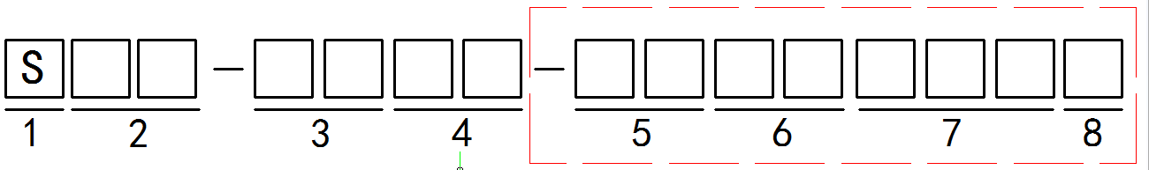
例：数据集中器SDC-13（NC）R-CN11R11A
- S：代表智能交通系列，服务器层产品。
- 功能编号，由两位字母组成。
CM：数据处理器
PG：停车引导服务器
DC：数据集中器
CD：通信服务器
RM：主控制器
MC：PMS主控器
AC：PMS辅控器
- 款式编码，以两位数字表示，用于大致区分不同的产品型号和版本。
- 通信方式代号，用两组大写字母表示（为了不和数字混淆，不用字母I、O），第1组表示上行通信方式，第2组表示下行通信方式。若带两路或两路以上通信接口且使用不同通信方式，则加括号表示，如“R”及“（RW）”。
R：RS485
S：RS232
W：RF433MHz
E：RF470MHz
G：GPRS
H：WIFI
F：RF2.4GHz
C：CAN
N：RJ45
D：CDMA2000
L：WCDMA
Y：TD-SCDMA
T：LTE（TDD/FDD）
B：Bluetooth
K：开关量输出
- 产品适用语种类型，用两位大写字母表示，用于描述产品应用环境语种，规则参照国际域名缩写，见附件1。主要的语种有：
CN：中文
GB：英文
FR：法文
RU：俄文
ES：西班牙文
AE：阿拉伯文
- 包装类型，用两位数字表示，用于描述产品包装种类，AKE品牌包装默认为11，中性包装默认为00，定制需求包装从20开始，如添加则使用流水号的方式进行定义，即下一款定制包装记为21。
- 程序/软件版本，用一位大写字母与两位数字表示，用于描述产品内部使用的程序版本号。
- 正式命名产品用大写字母R表示，Regular，数字从11开始，如添加则使用流水号的方式进行定义，流水号的定义与公司内部程序/软件版本管理的对照表由研发管理部存档；
- 若无程序/软件则置空，记为N00。
- 供电插头类型，用一位大写字母表示，用于描述产品供电插头的类型。
A:中国标准
B:美国标准
C:欧标/德国标准
D:英国标准
E:法国标准

模块层
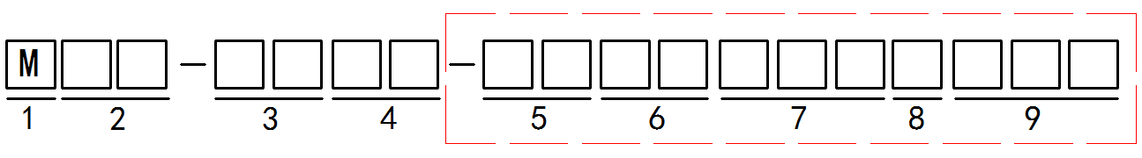
例：数据转换模块MDC-12RE-CN11R11Q220
- M：代表智能交通系列，模块层产品。
- 功能编号，由两位字母组成。
DC：数据转换模块
BC：道闸控制模块（barrier gate controller）
- 款式编码，以两位数字表示，用于大致区分不同的产品型号和版本。
- 通信方式代号，用两组大写字母表示（为了不和数字混淆，不用字母I、O），第1组表示上行通信方式，第2组表示下行通信方式。若带两路或两路以上通信接口且使用不同通信方式，则加括号表示，如“R”及“（RW）”。
R：RS485
S：RS232
W：RF433MHz
E：RF470MHz
G：GPRS
H：WIFI
F：RF2.4GHz
C：CAN
N：RJ45
D：CDMA2000
L：WCDMA
Y：TD-SCDMA
T：LTE（TDD/FDD）
B：Bluetooth
K：开关量输出
- 产品适用语种类型，用两位大写字母表示，用于描述产品应用环境语种，规则参照国际域名缩写，见附件1。主要的语种有：
CN：中文
GB：英文
FR：法文
RU：俄文
ES：西班牙文
AE：阿拉伯文
- 包装类型，用两位数字表示，用于描述产品包装种类，AKE品牌包装默认为11，中性包装默认为00，定制需求包装从20开始，如添加则使用流水号的方式进行定义，即下一款定制包装记为21。
- 程序/软件版本，用一位大写字母与两位数字表示，用于描述产品内部使用的程序版本号。
- 正式命名产品用大写字母R表示，Regular，数字从11开始，如添加则使用流水号的方式进行定义，流水号的定义与公司内部程序/软件版本管理的对照表由研发管理部存档；
- 若无程序/软件则置空，记为N00。
- 通信协议，用一位大写字母表示，用于描述产品通信中的协议类型。
Q：AKE标准
B：BACNET
M：MODBUS
T：TCP/IP
E：Else
N：None
- 供电电源，用3位数字表示，用于描述产品额定的供电范围，如220代表220V；

车位指示灯系列
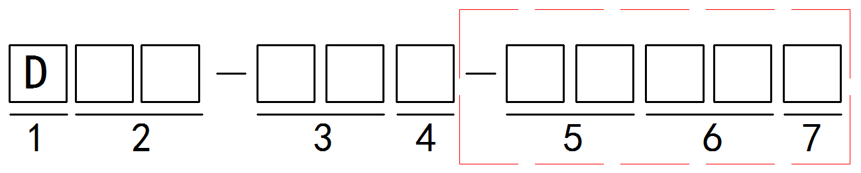
例：车位指示灯DIL-12（RG）-CN11K
- D：代表智能交通系列，显示类产品。
- 功能编号，用两个字母组成。
IL/HL/OL：室内/半室外/室外车位指示灯
- 款式编码，用两位数字表示，从11开始，用于大致区分不同的车位指示灯型号和版本。
- 颜色，由一组大写字母组成。若带两种或以上颜色，则加括号表示，如“R”及“（RGB）”。
R：红
G：绿
B：蓝
Y：黄
- 产品适用语种类型，用两位大写字母表示，用于描述产品应用环境语种，规则参照国际域名缩写，见附件1。主要的语种有：
CN：中文
GB：英文
FR：法文
RU：俄文
ES：西班牙文
AE：阿拉伯文
- 包装类型，用两位数字表示，用于描述产品包装种类，AKE品牌包装默认为11，中性包装默认为00，定制需求包装从20开始，如添加则使用流水号的方式进行定义，即下一款定制包装记为21。
- 外壳颜色，使用一位大写字母表示，用于描述产品外观色彩属性。
K：黑色
W：白色
R：红色
O：橙色
Y：黄色
G：绿色
B：蓝色
I：青色
P：紫色

控制器层
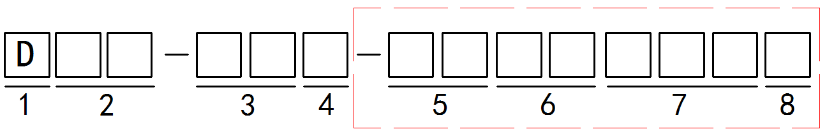
例：区域灯控制器DLC-12R-CN11R11Q
- D：代表智能交通系列，显示层产品。
- 功能编号，由两位字母组成。
LC：区域灯控制器
- 款式编码，以两位数字表示，用于大致区分不同的产品型号和版本。
- 上行通信方式代号，用一组大写字母表示（为了不和数字混淆，不用字母I、O）。若带两路或两路以上通信接口且使用不同通信方式，则加括号表示，如“R”及“（RW）”。
R：RS485
S：RS232
W：RF433MHz
E：RF470MHz
G：GPRS
H：WIFI
F：RF2.4GHz
C：CAN
N：RJ45
D：CDMA2000
L：WCDMA
Y：TD-SCDMA
T：LTE（TDD/FDD）
B：Bluetooth
K：开关量输出
- 产品适用语种类型，用两位大写字母表示，用于描述产品应用环境语种，规则参照国际域名缩写，见附件1。主要的语种有：
CN：中文
GB：英文
FR：法文
RU：俄文
ES：西班牙文
AE：阿拉伯文
- 包装类型，用两位数字表示，用于描述产品包装种类，AKE品牌包装默认为11，中性包装默认为00，定制需求包装从20开始，如添加则使用流水号的方式进行定义，即下一款定制包装记为21。
- 程序/软件版本，用一位大写字母与两位数字表示，用于描述产品内部使用的程序版本号。
- 正式命名产品用大写字母R表示，Regular，数字从11开始，如添加则使用流水号的方式进行定义，流水号的定义与公司内部程序/软件版本管理的对照表由研发管理部存档；
- 若无程序/软件则置空，记为N00。
- 通信协议，用一位大写字母表示，用于描述产品通信中的协议类型。
Q：AKE标准
B：BACNET
M：MODBUS
T：TCP/IP
E：Else
N：None

信息屏系列
例：室内信息屏DIS-13R108RGO-24P7.62-CN11R11Q220
- D：代表智能交通显示类产品。
- 功能编号，用两位字母表示。
IS/HS/OS：室内/半室外/室外信息屏
IM/HM/OM：室内/半室外/室外模组
IB/HB/OB：室内/半室外/室外灯箱（灯箱式引导屏）
- 款式编码，用两位数字表示，用于大致区分不同的条屏型号和版本。
- 上行通信方式代号，用一组大写字母表示（为了不和数字混淆，不用字母I、O）。若带两路或以上通信接口且使用不同通信方式，则加括号表示，如“R”及“（RW）”。
R：RS485
S：RS232
W：RF433MHz
E：RF470MHz
G：GPRS
H：WIFI
F：RF2.4GHz
C：CAN
N：RJ45
D：CDMA2000
L：WCDMA
Y：TD-SCDMA
T：LTE（TDD/FDD）
B：Bluetooth
K：开关量输出
- 行列中文字符数，用三位数字表示。
101：1行，1列
102：1行，2列
104：1行，4列
108：1行，8列
208：2行，8列
- 颜色，由一组大写字母组成。若带两种或以上颜色，则加括号表示，如“R”及“（RGB）”。
R：红
G：绿
B：蓝
O：橙
- 单字符纵向点阵数，以两位数字组成。
08：单字符纵向点阵数为8
16：单字符纵向点阵数为16
24：单字符纵向点阵数为24
32：单字符纵向点阵数为32
- 像素点间距，由字母P接数字组成。
P4：像素点间距为4mm，室内，单红/红绿
P4.75：像素点间距为4.75mm，室内，单红/红绿
P7.62：像素点间距为7.62mm，室内，单红/红绿
P10：像素点间距为10mm，室外，单红/红绿/全彩
P12.5：像素点间距为12.5mm，室外，单红/红绿/全彩
P16：像素点间距为16mm，室外，单红/红绿/全彩
P20：像素点间距为20mm，室外，单红/红绿/全彩
P25：像素点间距为20mm，室外，单红/红绿/全彩
- 产品适用语种类型，用两位大写字母表示，用于描述产品应用环境语种，规则参照国际域名缩写，见附件1。主要的语种有：
CN：中文
GB：英文
FR：法文
RU：俄文
ES：西班牙文
AE：阿拉伯文
- 包装类型，用两位数字表示，用于描述产品包装种类，AKE品牌包装默认为11，中性包装默认为00，定制需求包装从20开始，如添加则使用流水号的方式进行定义，即下一款定制包装记为21。
- 程序/软件版本，用一位大写字母与两位数字表示，用于描述产品内部使用的程序版本号。
- 正式命名产品用大写字母R表示，Regular，数字从11开始，如添加则使用流水号的方式进行定义，流水号的定义与公司内部程序/软件版本管理的对照表由研发管理部存档；
- 若无程序/软件则置空，记为N00。
- 通信协议，用一位大写字母表示，用于描述产品通信中的协议类型。
Q：AKE标准
B：BACNET
M：MODBUS
T：TCP/IP
E：Else
N：None
- 供电电源，用3位数字表示，用于描述产品额定的供电范围，如220代表220V；
备注：考虑到灯箱的特殊性，灯箱只标注1、2、3、9、10、11、12、13项。

供电电源系列产品
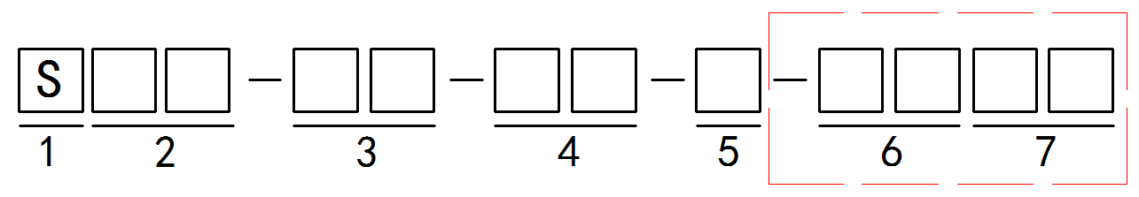
例：开关电源箱 SPS-50-24-2-CN11
- S：代表智能交通系列，供电电源系列产品。
- 功能编号，由两位字母组成。
PS：开关电源箱
- 供电功率，用两位数字表示，用于表示产品输出功率，以瓦特（W）为单位。
- 供电电压，用两位数字表示，用于表示产品输出电压，以伏特（V）为单位。
- 独立电源数，用一位数字表示，用于表示设备内部中含独立电源的数目。
- 产品适用语种类型，用两位大写字母表示，用于描述产品应用环境语种，规则参照国际域名缩写，见附件1。主要的语种有：
CN：中文
GB：英文
FR：法文
RU：俄文
ES：西班牙文
AE：阿拉伯文
- 包装类型，用两位数字表示，用于描述产品包装种类，AKE品牌包装默认为11，中性包装默认为00，定制需求包装从20开始，如添加则使用流水号的方式进行定义，即下一款定制包装记为21。

寻车交互设备产品
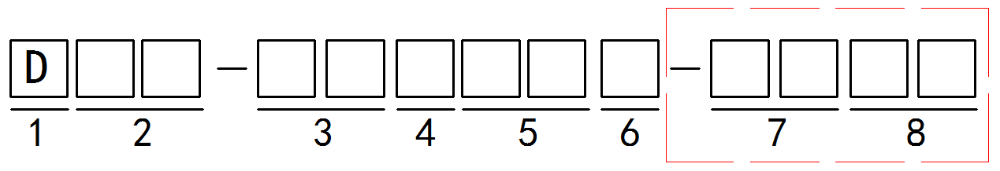
例：寻车查询机DCO-13N22H-CN11
- D：代表智能交通系列，显示类产品。
- 功能编号，由两位字母组成。
LB：寻车登记器（灯箱）
CO：寻车查询机（液晶）
TV：寻车登记查询机（液晶）
- 款式编码，以两位数字表示，从11开始，用于大致区分不同的产品型号和版本。
- 上行通信方式代号，用一组大写字母表示。若带两路或以上通信接口且使用不同通信方式，则加括号表示，如“R”及“（RW）”。
R：RS485
S：RS232
W：RF433MHz
E：RF470MHz
G：GPRS
H：WIFI
F：RF2.4GHz
C：CAN
N：RJ45
D：CDMA2000
L：WCDMA
Y：TD-SCDMA
T：LTE（TDD/FDD）
B：Bluetooth
K：开关量输出
- 产品尺寸大小，用一组数字表示，单位英寸，精确到整数部分。可选型号如下：
LB：（暂无）
CO/TV：19/32
- 安装方式，由一位字母组成，W表示横放显示，H表示竖放显示。
- 产品适用语种类型，用两位大写字母表示，用于描述产品应用环境语种，规则参照国际域名缩写，见附件1。主要的语种有：
CN：中文
GB：英文
FR：法文
RU：俄文
ES：西班牙文
AE：阿拉伯文
- 包装类型，用两位数字表示，用于描述产品包装种类，AKE品牌包装默认为11，中性包装默认为00，定制需求包装从20开始，如添加则使用流水号的方式进行定义，即下一款定制包装记为21。

附属配件类产品
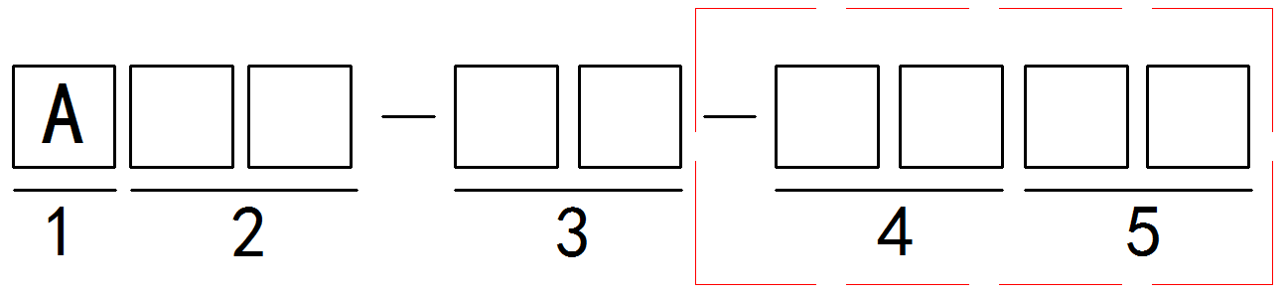
例：网线接线器ATC-12-CN11
- A：代表智能交通系列，配件类产品。
- 功能编号，用两个字母组成。
TC：网线接线器
TP：三通防水底座
DB：调试工具
- 款式编码，用两位数字表示，从11开始，用于大致区分不同的产品型号和版本。
- 产品适用语种类型，用两位大写字母表示，用于描述产品应用环境语种，规则参照国际域名缩写，见附件1。主要的语种有：
CN：中文
GB：英文
FR：法文
RU：俄文
ES：西班牙文
AE：阿拉伯文
- 包装类型，用两位数字表示，用于描述产品包装种类，AKE品牌包装默认为11，中性包装默认为00，定制需求包装从20开始，如添加则使用流水号的方式进行定义，即下一款定制包装记为21。

道闸设备产品
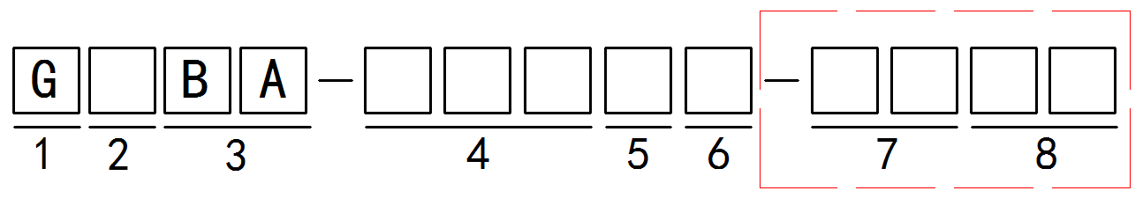
例：道闸GABA-M14-CN11
- 智能停车系统系列，道闸收费类。
- 系统款型，使用大写字母，由A开始。
- 道闸设备，使用大写字母BA表示。
- 机芯编码，由字母M与两位数字组成。
M09:配备0.9s起杆的闸机机芯；
M14:配备1.4s起杆的闸机机芯；
M15:配备1.5s起杆的闸机机芯；
M18:配备1.8s起杆的闸机机芯；
M30:配备3.0s起杆的闸机机芯；
M32:配备3.2s起杆的闸机机芯；
M60:配备6.0s起杆的闸机机芯；
- 颜色，用一位大写字母表示，如G代表灰色，Y代表黄色；
- 配备杆型。
S：八角直杆；
C：圆柱直杆；
W：折杆；
F：栅栏杆；
- 产品适用语种类型，用两位大写字母表示，用于描述产品应用环境语种，规则参照国际域名缩写，见附件1。主要的语种有：
CN：中文
GB：英文
FR：法文
RU：俄文
ES：西班牙文
AE：阿拉伯文

- 包装类型，用两位数字表示，用于描述产品包装种类，AKE品牌包装默认为11，中性包装默认为00，定制需求包装从20开始，如添加则使用流水号的方式进行定义，即下一款定制包装记为21。

出入口控制机设备产品
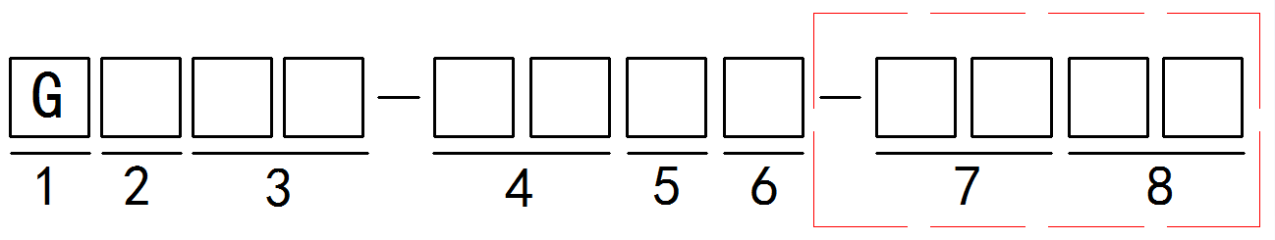
例：入口控制机GAIT-ICGR-CN11
- 智能停车系统系列，道闸收费类。
- 系统款型，使用大写字母，由A开始。
- 控制机设备。
IT:入口控制机；
OT:出口控制机；
BT：蓝牙控制机；
ST：刷卡控制机；
- 收费媒质。
IC:普通卡片式IC卡；
ID:普通卡片式ID卡；
CC:圆币式IC卡；
BT:远距离蓝牙卡；
BV:车牌识别+蓝牙卡；
DV:车牌识别；
CV:车牌识别+普通卡片式IC卡；
ZV:车牌识别+纸票；
- 颜色，用一位大写字母表示，如G代表灰色。
- 是否带IP对讲。
Y:配备；
N:不配备；
- 通讯方式
默认不填：RS485
N：RJ45
- 产品适用语种类型，用两位大写字母表示，用于描述产品应用环境语种，规则参照国际域名缩写，见附件1。主要的语种有：
CN：中文
GB：英文
FR：法文
RU：俄文
ES：西班牙文
AE：阿拉伯文
- 包装类型，用两位数字表示，用于描述产品包装种类，AKE品牌包装默认为11，中性包装默认为00，定制需求包装从20开始，如添加则使用流水号的方式进行定义，即下一款定制包装记为21。

道闸收费系统配件
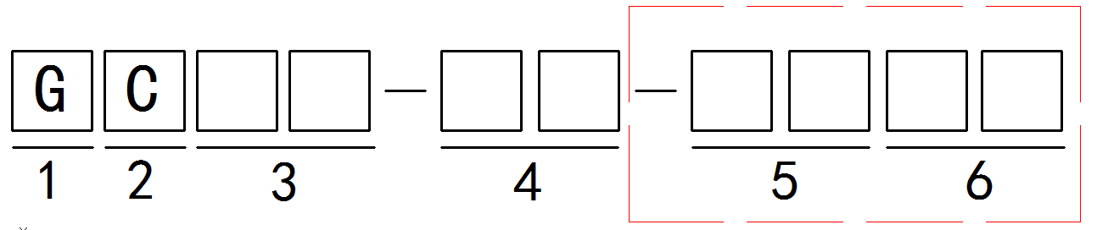
例：车辆检测器GCLS-14-CN11
- 智能停车系统系列，道闸收费类。
- 配件，使用大写字母C表示，备注：component。
- 配件设备。
BS:八角直杆；
BC:圆柱直杆；
BW:折杆；
BF:栅栏杆；
LS:车辆检测器可探测单路地感线圈；
LD:车辆检测器可探测双路地感线圈；
KS:闸杆支架；
IE:对讲分机；
IM:对讲主机；
RC:IC卡读卡器；
RD:ID卡读卡器；
RR:远距离有源卡读卡器；
CD:IC/ID卡发卡器；
RS:远距离有源卡发卡器；
M1:控制系统主板，支持IC/ID、岗亭收费、中央收费、远距离读卡
BG:灰色机箱；
PM:吐卡机；
PG:吞卡机
SP:语音提示模块；
DP:电子显示屏模块；
PY:压力电波；
SR:RS485通讯卡；
IC:IC卡
ID:ID卡
RF:远距离有源卡
PE:摄像机固定支架
VA:视频捕捉卡
BG:LED补光灯
DD:临时卡计费器
DV:高清车牌识别一体机
SD:软件狗
OS:户外信息显示屏
ZZ:自助缴费机
ZY:中央收费一体机
SM:条码扫描器
SC:手持收费机
IG:红外对射套件
VT:网络摄像机套件
ST:车牌识别一体机套件
XJ:高清网络摄像机
XQ:地感线圈
BT:补光灯套件
- 款型，使用以两位数字表示，用于大致区分不同的产品型号和版本。
- 产品适用语种类型，用两位大写字母表示，用于描述产品应用环境语种，规则参照国际域名缩写，见附件1。主要的语种有：
CN：中文
GB：英文
FR：法文
RU：俄文
ES：西班牙文
AE：阿拉伯文
- 包装类型，用两位数字表示，用于描述产品包装种类，AKE品牌包装默认为11，中性包装默认为00，定制需求包装从20开始，如添加则使用流水号的方式进行定义，即下一款定制包装记为21。

一体式控制机系列产品
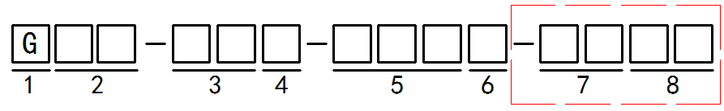
例：一体式控制机GIM-15Y-M15-CN11
- 智能停车系统系列，道闸收费类。
- 设备类型
IM:主控制机（Integral Master）
IA:辅控制机（Integral Auxiliary）
- 款型，使用以两位数字表示，用于大致区分不同的产品型号和版本。
- 内置工业级交换机，仅主控制机预留，辅控制机保留不填。
Y:配工业级交换机；
N:不配备；
- 机芯编码，由字母M与两位数字组成。
M：威捷

M15:配备1.5s起杆的闸机机芯；
M30:配备3.0s起杆的闸机机芯；
M60:配备6.0s起杆的闸机机芯；
- 配备杆型。
S：八角直杆；
C：圆柱直杆；
W：折杆；
F：栅栏杆；
- 厂家代码。
不填：威捷
B：百胜
- 产品适用语种类型，用两位大写字母表示，用于描述产品应用环境语种，规则参照国际域名缩写，见附件1。主要的语种有：
CN：中文
GB：英文
FR：法文
RU：俄文
ES：西班牙文
AE：阿拉伯文

- 包装类型，用两位数字表示，用于描述产品包装种类，AKE品牌包装默认为11，中性包装默认为00，定制需求包装从20开始，如添加则使用流水号的方式进行定义，即下一款定制包装记为21。

